**Universidade Nove de Julho**

**UNINOVE**

**Alline Aguilar Zarpellão**

**Bruno Oliveira Alves**

**CAPITAL INTELECTUAL:**

**IDENTIFICAR, MENSURAR E VALORIZAR**

**São Paulo**

**2011**

**Alline Aguilar Zarpellão – RA. 307104366**

**Bruno Oliveira Alves – RA. 307100494**

**CAPITAL INTELECTUAL:**

**IDENTIFICAR, MENSURAR E VALORIZAR**

Trabalho apresentado como exigência para obtenção do título de bacharel em ciências contábeis da Universidade Nove de Julho, sob orientação do professor Ms. Edson Rodrigues.

**Universidade Nove de Julho**

**São Paulo**

**2011**

**ARTIGO – CAPITAL INTELECTUAL**

**Ativos tangíveis e intangíveis – Definição**

O ativo intangível e a sua importância nas organizações, serão os objetos de estudo desse trabalho.

De acordo com o Comitê de Pronunciamentos Contábeis, define-se o ativo intangível como um ativo não monetário identificável sem substância física. É um recurso que deve ser controlado por uma entidade como resultado de eventos passados e do qual se espera que resulte benefícios econômicos futuros para a entidade.

Para entender melhor faz-se necessário uma explicação mais extensa, em uma organização existem dois tipos de ativos, são eles: tangíveis e intangíveis.

Os tangíveis são os bens de propriedade da empresa, como o próprio nome sugere, são aqueles que podemos ver e tocar, como por exemplo, veículos, computadores, estoques, etc. O assunto também é muito extenso e vale a pena estudar e compreender, mas o foco desse trabalho é justamente o contrário do ativo tangível, trata-se do Intangível, que pode ser explanado em carteira de clientes, bem como o relacionamento com esses clientes, marcas e patentes, direitos de autoria, franquias, licenças, softwares, direitos sobre hipotecas, participação no mercado, direitos de comercialização, entre outros.

A definição de ativo intangível requer que ele seja identificável, para diferenciá-lo do ágio derivado da expectativa de rentabilidade futura (goodwill).

Segundo a Comissão de Valores Mobiliários (CVM), os ativos intangíveis no Brasil são, geralmente, considerados como ativos diferidos que, no inciso V do artigo 179 da lei societária, são definidos como as aplicações de recursos que contribuirão para a formação do resultado de mais de um exercício social.

Não obstante, o presente trabalho terá o seu enfoque em um item específico do ativo intangível, que é a propriedade intelectual, mais comumente conhecido como capital intelectual.

**Capital intelectual**

Aborda-se a importância do capital intelectual em uma companhia nos dias de hoje, principalmente, se dado como conceito que os recursos intangíveis das empresas, são capazes de produzir benefícios futuros. Conforme diz Edvinsson, em entrevista para a revista HSM Management (2000, n.22, p.72-78) *“Olhemos para a história: primeiro eram os reis e a Igreja; depois vieram os barões industriais e os financeiros; e agora chegou a vez das pessoas com conhecimento. Isso vai alterar a estrutura do poder, naturalmente”.*

Levando em consideração a pouca atenção que é dada a esse assunto em torno do mundo contábil, busca-se entender o grau de importância do capital intelectual para o mundo econômico, se uma empresa pode ou não ser avaliada somente pelos seus registros formalizados na contabilidade.

Uma comparação feita em Capital Intelectual, Edvinsson e Malone

(1998: p.28), é a perfeita explanação sobre o tema:

“*[...] as partes visíveis da árvore, tronco, galhos e folhas, representam a empresa conforme é conhecida pelo mercado e expressa pelo processo contábil. Os frutos produzidos por essa árvore representam os lucros e os produtos da empresa. As raízes, massa que está debaixo da superfície, representam o valor oculto, nem sempre relatado pela contabilidade. Para que a árvore floresça e produza bons frutos, ela precisa ser alimentada por raízes fortes e sadias [...].”*

A importância do conhecimento para empresa, mesmo se comparado aos bens tangíveis, é de extrema relevância para os lucros gerados. O maior desafio é fornecer um indicador onde se consiga delinear quais os benefícios que um bem invisível possa gerar.

O Capital Intelectual passou a ser um diferencial competitivo frente aos concorrentes, o que diferencia o sucesso de empresas das outras, não são seus ativos físicos, e sim o esforço gerado pelo intelecto de seus colaboradores.

**Como mensurar?**

A questão central é qual a metodologia de mensuração e avaliação do capital intelectual nas organizações?

Para Stewart (1998, p.13) capital intelectual *“é a soma do conhecimento de todos em uma empresa, o que lhe proporciona vantagem competitiva (...) constitui a matéria intelectual – conhecimento, informação, propriedade intelectual, experiência – que pode ser utilizada para gerar riqueza.”*

Ou seja, pode ser considerado como recurso gerado pelas empresas através do intelecto das pessoas. Partindo dessa afirmação, é possível ver o capital intelectual como poderoso item sobre a geração de receitas e benefícios futuros, e é evidente que a organização deve agregá-lo ao seu valor de mercado.

Assim, o método de como mensurar o capital intelectual vai se formando. E logo, nota-se que o capital intelectual, quando estudado e analisado, pode se tornar base para a criação de um modelo organizacional gerador de riquezas para qualquer organização.

Deve-se levar em conta a importância do capital humano e o capital estrutural, pois juntos, fazem com que a organização chegue aos resultados desejados. O valor destes deve ser levado em consideração no momento de suas respectivas avaliações. O capital humano não existiria sem o capital estrutural e vice-versa.

A forma geralmente utilizada para a mensuração de quanto vale o capital intelectual de uma companhia é a diferença entre o valor considerado em seus controles contábeis e quanto ela equivale respectivamente para o mercado. Exemplo: em determinada data, a Empresa XYZ, publica seu balanço no qual seu ativo seja R$ 700 milhões. Porém, alguns acionistas querem adquirir essa empresa e buscam junto a analistas da área, saber o exato potencial comercial. Estes analistas, por sua vez chegaram a um consenso de que o valor real a ser pago pela Empresa é de R$ 1 bilhão, pois, a mesma tem uma carteira de clientes sólida e com ótimo relacionamento, sua marca é vista por bons olhos pela sociedade, seus colaboradores trabalham com sinergia e gosto por fazer parte da organização. Enfim, esta diferença que evidenciamos entre o valor que consta nas demonstrações contábeis e o que realmente vale se vendida, é o que se chama de capital intelectual, é o valor agregado ao que está publicado.

**Pioneirismo em mensurar e demonstrar**

Outra forma de identificar o Capital Intelectual é um estudo feito por Leif Edvinsson (considerado por muitos o pai do Capital Intelectual aplicado na contabilidade) junto à empresa Skandia, que atua na área de seguros e finanças, sendo a maior na Suécia. Por ser a primeira empresa a emitir um relatório que destacava a importância do Capital Intelectual, é de suma importância um destaque da mesma.

Edvinsson costuma dividir Capital Intelectual em três frentes, conforme abaixo:

|  |  |
| --- | --- |
| **Capital** | **Referente** |
| Humano | Mentes dos colaboradores |
| Estrutural | Fixados na organização |
| Cliente | Relação da empresa junto aos seus clientes, como parte do estrutural. |

Ao efetuar este trabalho, a empresa informou cinco áreas em que focalizavam e que acreditavam ser proveniente seu Capital Intelectual:

- Foco Financeiro

- Foco no Cliente

- Foco no Processo

- Foco na Renovação e Desenvolvimento

- Foco Humano

A partir destes itens, ele teve instrumentos necessários para conseguir avaliar o potencial de crescimento ou não do Capital Intelectual na empresa. Papel importante neste estudo é administração dos possuidores deste intelecto. O foco da Skandia era manter consumidor, revisar e inovar processos e desenvolver seus colaboradores.

Saindo um pouco da teoria, partindo para a prática, têm-se pontos importantes a aplicar:

|  |  |
| --- | --- |
| **Identifique o conhecimento** | Defina quem são as pessoas importantes geradoras de conhecimento; localize-as na organização e verifique a relação dela com os demais possuidores de intelecto. |
| **Aumente seu conhecimento com foco** | Adquira no mercado os melhores profissionais para sua empresa, contrate consultores e desenvolva os colaboradores que já possui, estimulando através de treinamentos por exemplo. Observando pontos primordiais para seu negócio. |
| **Mantenha o conhecimento** | Talvez a tarefa mais difícil é manter quem possui o conhecimento. Faça o possível para não perder o que tem de melhor para o mercado. |

**Investir no conhecimento e colher os frutos**

Atualmente, muito se fala de investir no funcionário e melhorar o ambiente de trabalho, mas qual é o ganho que a Empresa tem ao optar por cumprir além do que o ministério público exige por Lei?

Simples, a empresa ganhará o prestígio de seus funcionários. Porque funcionário quando ganha bem, tem bons benefícios, se sente valorizado em seu trabalho e visualiza oportunidades de evoluir dentro da empresa, irá trabalhar melhor, com mais zelo e mais respeito pelo empregador. Também irá falar aos amigos, vizinhos e todos conhecidos como se sente realizado no trabalho, orgulhoso daquela empresa.

Apenas com essas atitudes do seu funcionário, consegue-se ir longe, pois ao trabalhar mais feliz, irá também trabalhar com mais atenção e capricho, assim diminuirão os prováveis erros, que por sua vez, aumentarão a possibilidade de maior lucro. E ao falar para os amigos, a notícia se espalhará e logo as pessoas farão fila para trabalhar nessa corporação. E é quando a empresa será obrigada a fazer uma seleção mais criteriosa dos candidatos. E para se trabalhar em uma companhia de tão grande estima, não pode ser qualquer um, tem que ser o melhor.

Assim, voltamos ao início do parágrafo anterior: é simples.

Simples, mas não tão fácil quanto se imagina. As empresas sabem dos bons frutos que se ganha ao investir no funcionário, e todas desejam ser “a melhor” e ter “a melhor cabeça”. Mas nem sempre os planos ocorrem conforme o planejado e é nessas horas que contratam uma consultoria.

A Great Place To Work é um exemplo dessas consultorias, que através de pesquisas e análises, gera uma espécie de conciliação entre funcionário e gestor propiciando um ambiente de trabalho excelente, como a própria empresa anuncia “crença de construção compartilhada”.

Essa consultoria, também faz uma pesquisa entre companhias de grande porte, para saber qual dentre elas será eleita como ‘A melhor empresa para trabalhar’ (tradução do nome da consultoria, que tem origem americana). E após, publica os resultados para que todos tenham a possibilidade de saber o que os funcionários estão falando da empresa em que trabalham, e dessa forma escolher a melhor para enviar o seu currículo.

É como um círculo, a empresa em busca de um bom profissional, oferece boas condições de ambiente de trabalho para ter grande colocação nos resultados da consultoria.

E o funcionário que conhece o seu talento e trabalhou para ser reconhecido como tal, procura nas melhores colocações dos resultados da consultoria, uma empresa que ofereça boas condições e ambiente de trabalho adequado.

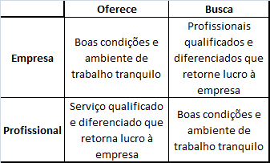

E quais são exatamente as qualidades que as melhores empresas buscam em um candidato?

O quadro abaixo mostra algumas delas:

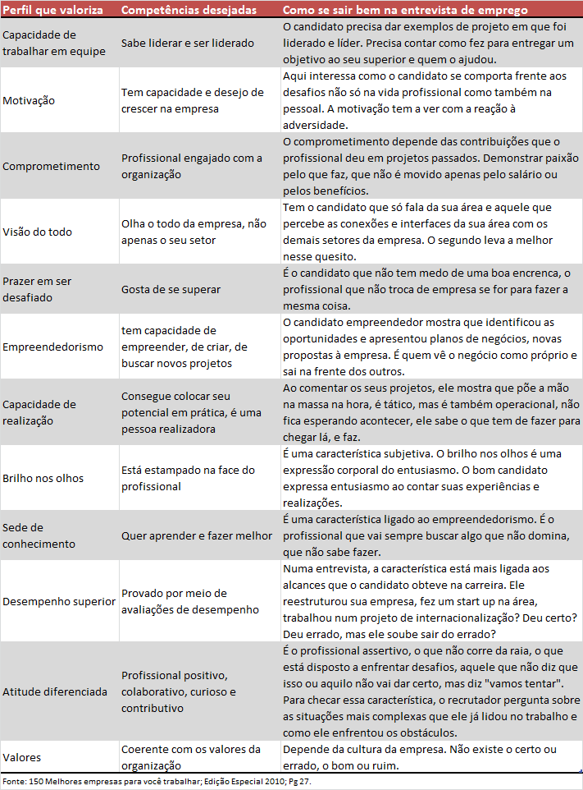

**Conhecimento: A estrutura do todo**

Histórias em que o conhecimento faz total diferença na vida das pessoas acontecem todos os instantes, mas uma dessas histórias ficou marcada por trazer ao mundo um rapaz que se tornou bilionário aos 23 anos, tornando-se assim a personalidade mais jovem a ingressar na lista de bilionários da revista *Forbes* no ano de 2008. Mark Zuckerberg, criador da rede social *Facebook,* que no inicio pretendia relacionar estudantes da Universidade de Harvard, tornou a rede de relacionamentos a mais utilizada no mundo, com cerca de 530 milhões de usuários.

Restringindo ao assunto do artigo, quando o site foi colocado no ar, em cerca de 2 horas foi acessado por 22 mil pessoas, fator surpreendente considerando que o capital físico utilizado deve ter sido somente um computador, que junto à criatividade e ideias de Zuckerberg alcançou tantas pessoas em tão pouco tempo. Ou seja, o potencial deste site desde seu lançamento já era previsto que o seu valor era muito maior do que somente o custo da máquina utilizada para a criação. Atualmente o *Facebook*, esta avaliado em 65 bilhões de dólares como valor de mercado, marca impressionante para uma companhia que tem como berço a capacidade empreendedora de um universitário.

Nesta era da tecnologia fica mais fácil de aplicarmos este assunto de valor contábil x valor de mercado, pois, os recursos são baixos se considerarmos a criação de companhias que tem uma visibilidade muito grande (como no caso do Facebook), e por consequência um valor de mercado muito alto. A ideia é atingir o maior numero de pessoas e proporcionar a parceiros que publiquem seus produtos, obtendo ótimos resultados financeiros.

Quando publicada as demonstrações financeiras do *Facebook,* será que iremos enxergar este impressionante valor de 65 bilhões de dólares? Com toda a certeza, não. Caso alguma pessoa/empresa esteja disponível em adquirir este fenômeno da internet, teria que desembolsar algo em torno disto. Acredita-se que a empresa chegou a ter de receita em 2010, cerca de 1 bilhão de dólares. Será que dá para discutir o potencial desta empresa em plena época da tecnologia? Não, ainda mais somada à capacidade de inovação do seu fundador e a equipe que o acompanha, é o que se pode dizer que a capacidade do intelecto faz a diferença.

**Capital intelectual contribuindo em solo brasileiro**

Um exemplo próximo da sociedade brasileira e que pode ser abordada no contexto de agregar valor a uma companhia, pode ser visto aqui mesmo no Brasil, e bem recente também, trata-se de uma das contratações mais surpreendentes do futebol brasileiro nos últimos anos. Ronaldo “Fenômeno” chegou ao Corinthians como uma das atrações da equipe para sua volta a elite do futebol brasileiro no ano de 2009.

A história do jogador dispensa comentários dentro do futebol mundial, ele no alto dos seus 32 anos havia passado pelas maiores equipes do mundo e conquistou tudo que um jogador de futebol sonha em conquistar, inclusive dois mundiais com a seleção brasileira.

No início, a contratação do jogador soou absurda, pois, o “Fenômeno” já colecionava uma série de contusões graves na carreira, os dois joelhos foram vítimas destas lesões. Fato este que deixava em dúvida seu poder de entrar em campo e conseguir decidir alguma partida como o torcedor brasileiro estava habituado. Nos jornais e revistas, inclusive, as manchetes noticiavam que Ronaldo não era mais o mesmo. Mas o Ronaldo, acostumado a dar a volta por cima nos momentos mais dramáticos de sua vida, inclusive aqueles nos quais foi dito que ele jamais voltaria aos gramados, não só provou a todos que mesmo após todos os seus problemas ainda poderia ser chamado de “Fenômeno”, como também ajudou o clube a conquistar títulos e sim, a aumentar em muito o lucro do time.

Além de tudo, um importantíssimo fator extra campo que o Ronaldo trouxe ao Corinthians, foi seu conhecimento de vida, sua experiência em países de 1º mundo. Ele colaborou com a construção do centro de treinamentos da equipe, manifestou sua opinião, apontou quais equipamentos os clubes na Europa utilizavam, ou seja, todo o contexto envolto deste empreendimento do Corinthians tem um “dedo” do Fenômeno. Não por acaso, o centro de treinamentos do clube paulista é dado por especialistas do ramo, como um dos melhores do mundo, igualando-se a clubes como Barcelona, Real Madrid, Manchester United, Milan, parte destes frequentado por Ronaldo.

Enfim, no caso acima, foi descrito como é possível enxergar este complexo assunto numa forma menos contextual, uma maneira que analisada, não foge do cotidiano. Será que os dirigentes do Corinthians no momento de redigir o contrato com Ronaldo, incluíram nas clausulas que ele deveria colaborar com idéias?

Muito provável que não. E para quem pondera o caso do Ronaldo no Corinthians, é certa a resposta de que o clube adquiriu um grandioso capital intelectual nessa contratação, pois uma coisa que o Ronaldo não poupou foram suas ideias.

**Conclusão**

Foi exposto nessa pesquisa o que é ativo, ativo intangível e capital intelectual. E mais, como pode ser mensurado, onde encontrá-lo e por quê. Também foram discutidos alguns casos nos quais o capital intelectual aparece de forma vital.

Após o conhecimento de todos esses casos, fica difícil ignorar o poder do capital intelectual, o grau de importância do mesmo em uma organização. Como pode ser uma via de mão dupla, na qual tanto o candidato, como a empresa saem vencedores. Como pequenas ações, de repente se tornam grandiosas. E como o retorno é grande quando bem investido.

Lendo de imediato, o tema assusta um pouco. Porém, conforme descrito no decorrer do trabalho, verifica-se como é possível identificar o Capital Intelectual de forma sucinta em nossas vidas.

Caso paremos para pensar, é possível verificarmos que em algum momento de nossas vidas sejamos o intelecto de um todo, onde nos destacamos por nosso conhecimento. Sejam em nossas casas, escolas, grupo de amigos, palestras e convenções, reuniões religiosas e diversas outras formas de convívio social. Mas em nossas atividades dentro de uma empresa, o intelecto pode ser um gerador de riquezas tanto para a corporação, quanto para as pessoas físicas, seres detentores de conhecimento.

**BIBLIOGRAFIA**

1. STEWART, Tomas A.: **Capital intelectual: a nova vantagem competitiva das empresas.** Rio de Janeiro: Campus, 1998.
2. EDVINSSON, Leif, e Malone, Michel S.: **Capital intelectual.** São Paulo: Makron Books, 1998.
3. MEZRICH, Ben: **Bilionários por Acaso – A Criação do Facebook**. São Paulo: Intrínseca, 2010.
4. UOL Esporte, 2009: **Com ajuda de Ronaldo, Corinthians apresenta maquete de CT**. Acedido em: 04 de maio de 2011, em: <http://uolesporte.blog.uol.com.br/arch2009-10-25_2009-10-31.html#2009_10-26_19_56_41-10305746-0>
5. CPC – Comitê de Pronunciamentos Contábeis, 2010: **CPC 04 – Ativo Intangível.** Acedido em 15 de março de 2011, em: <http://www.cpc.org.br/pdf/CPC04_R1.pdf>
6. Revista Você S/A | Exame, pág. 27: **O Que as Melhores Empresas Buscam.** São Paulo, Ed. Abril, Edição Especial 2010 – 150 Melhores Empresas.